新 书 推 荐
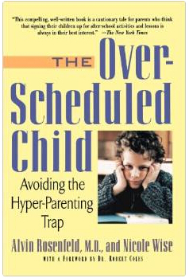
中文书名：《望子成龙症候群》
英文书名：THE OVER-SCHEDULED CHILD: Avoiding the Hyper-Parenting Trap
作 者：Alvin Rosenfeld and Nicole Wise
出 版 社：St. Martin’s
代理公司：ANA/Nicole
页 数：304页
出版时间：2001年4月
代理地区：中国大陆、台湾
审读资料：电子稿
类 型：家教育儿
本书已授：西班牙、意大利、韩国、日本、荷兰。
本书曾授权简体中文版权。繁体中文版权授权台湾。

内容简介：

Do you find yourself asking "Whose life is it anyway?" Parenting today has come to resemble a relentless to-do list. Even parents with the best intentions strive to micro-manage every detail of their kids' lives and live in constant fear that their child will under-perform in any area--academic, social, athletic. Lists and schedules, meetings and appointments invade our every moment and the need to be the best dominates--and undermines--our own sense of self as well as our children's. In this groundbreaking new book, renowed child psychiatrist Alvin Rosenfeld, M.D., and longtime family-issues journalist Nicole Wise combine personal and professional experience to take action against what they see as our overeager pursuit of perfection. The clear, comforting steps they prescribe to attack this rampant phenomenon will promote healthier and happier children and revitalize the parenting experience.

作者简介：

艾文·罗森斐尔德 （Alvin Rosenfeld），儿童青少年与成人精神科医师，曾任教于哈佛及哥伦比亚大学，并曾领导史坦福大学医学院的儿童精神科训练课程，目前在美国纽约市及康涅狄格州的格林威治执业，与从事小儿科医师工作的太太育有三个子女。
以上文字摘自互联网：
http://baike.baidu.com/link?url=dBdH7cMqC6KouL_un9AVqapumxW81Hf9vs1kXAn3PEiZTopPXFPAAfnPL0JlI3xeeo8qWCoBzyN19KPPVx7Ovq

谢谢您的阅读！
请将反馈信息发至：齐梦涵（Nicole Qi）
安德鲁·纳伯格联合国际有限公司北京代表处
北京市海淀区中关村大街甲59号中国人民大学文化大厦1705室
邮编：100872
电话：15810294174
传真：010-82504200
Email：Nicole@nurnberg.com.cn
网址：http://www.nurnberg.com.cn
微博：http://weibo.com/nurnberg
豆瓣小站：http://site.douban.com/110577/
微信订阅号：ANABJ2002

